*Муниципальное бюджетное дошкольное образовательное учреждение детский сад №29*

# Проект

# «От маленького семечка до взрослого растения»

# C:\Users\Лена\Desktop\фото для садика\DSCN6560.JPGВ старшей подготовительной группе

*Воспитатели: Сборнова И.Н.*

*Орлова Е.В.*

*г. Кстово,2015*

**проект**

**«От маленького семечка до взрослого растения»**

**в старшей - подготовительной группе**

В настоящее время экологическое воспитание является одним из важных направлений дошкольной педагогики. И особенно актуально это направление для педагогов города, так как наши дети редко общаются с природой. Но и в условиях города можно всегда найти природные объекты, которые увлекут наших маленьких исследователей. А иногда дети и сами могут подсказать интересующую их тему. Удовлетворить высокую познавательную и творческую активность дошкольников помогает метод проектирования, который позволяет интегрировать разные разделы программы для достижения поставленных целей.

Первый этап. Выбор цели

**Цель:** Формирование у детей системы знаний о разнообразии и взаимосвязях живой и неживой природы на примере развития растений из семян.

**Задачи:** Учить детей анализировать объект, выделять существенные признаки, делать элементарные выводы. Развивать мелкую моторику рук, связную речь. Поддерживать интерес к исследовательской деятельности . Формировать представления детей о разнообразии семян и плодов, о роли семян в природе и жизни человека, о взаимосвязи развития растений и неживой природы. Воспитывать доброжелательные взаимоотношения в ходе совместной работы, желание применять полученные знания на практике.

**Ожидаемый результат:** развитие у детей умения действовать согласно алгоритму, умения доказательно объяснять результат, полученный в ходе эксперимента по выращиванию гороха, кабачков, свеклы, моркови, и садовых цветов в условиях нашей местности Дети понимают, что от труда и заботы людей зависит красота окружающей природы.

**Особенности проекта:**

* по составу участников: детско-взрослый, групповой
* по виду: исследовательско-творческий
* по типу: познавательно-развивающий
* по сроку реализации: май-сентябрь

Второй этап. Разработка проекта

**Работа воспитателя по подготовке проекта**:

* собрать иллюстрации по теме проекта
* подготовить наборы семян для изучения
* отобрать познавательную и художественную литературу по теме
* подготовить занятие «Знатоки семян» с использованием презентации
* подготовить дневник наблюдений за ростом гороха ([*Приложение 1*](http://festival.1september.ru/articles/623100/pril1.doc))
* оформить картотеку дидактических игр ([*Приложение 2*](http://festival.1september.ru/articles/623100/pril2.doc))
* сочинить авторские загадки (для занятия) и стихотворение (для презентации наглядного пособия) ([*Приложение 3*](http://festival.1september.ru/articles/623100/pril3.doc))
* подготовить презентации: «Такие разные семена» (для проведения занятия «Знатоки семян»), «Как мы горох растили» (благоприятные условия для выращивания растений из семян), «Планета Семенная» (представление наглядного пособия)

Совместно с детьми и родителями разработать **проблемно-тематический план проекта:**

1. Какие бывают семена?
2. Где люди выращивают семена?
3. Как прорастает семя?
4. Что происходит с семенами дикорастущих растений?
5. Для чего нужны семена?
6. Семена – герои литературных произведений.

Также совместно с детьми составить **схему деятельности для достижения цели:**

* к кому обращаться за помощью (воспитатели, родители, бабушки и дедушки)
* где найти информацию (энциклопедии, книги, детские телепередачи)
* какие предметы использовать (лупы, дневник наблюдений)
* с какими предметами научиться работать (линейки, пинцеты)

Третий этап. Выполнение проекта

**Реализация проекта:**

|  |  |
| --- | --- |
| **Воспитатель - родители** | * консультация «Воспитываем маленьких исследователей» * индивидуальные рекомендации по подготовке к конкурсу-выставке поделок * выпуск стенгазеты весна –осень в саду и огороде * подготовка и награждение грамотами за активное участие * ежедневные индивидуальные беседы об успехах детей |
| **Воспитатель – дети** | * беседы «Что внутри у семени?», «Семена – путешественники», «Зеленая аптека», «Из чего варят каши?» * чтение познавательной литературы [*Приложение 4*](http://festival.1september.ru/articles/623100/pril4.doc) * чтение и обсуждение сказок, рассказов, пословиц; заучивание стихов о выращивании растений из семян [*Приложение 5*](http://festival.1september.ru/articles/623100/pril5.doc) * разбор и отгадывание загадок [*Приложение 6*](http://festival.1september.ru/articles/623100/pril6.doc) * пересказы, инсценировки сказок и стихов по теме * совместное придумывание графических символов для обозначения различных признаков внешнего вида семян (размер, цвет, форма…) * занятие «Знатоки семян» (узнавание, сравнение, описание семян разных растений по графическому алгоритму) * проведение эксперимента по выращиванию гороха в разных условиях и ведение дневника наблюдений * ежедневное обсуждение меню (какие семена использовались для приготовления блюд?) * проведение дидактических игр * прослушивание детских рассказов из личного опыта |
| **Родители – дети** | * рассматривание иллюстраций в кулинарных книгах * привлечение детей к приготовлению салатов * подбор семян для составления коллекции в группе * помощь в сборе информации по теме проекта, книг для выставки * привлечение детей к выращиванию рассады для огорода и цветника * изготовление поделок из семян * сочинение стихов о посадке семян * чтение и обсуждение детской литературы по теме |
| **Дети** (самостоятельная деятельность) | * рассматривание иллюстраций с изображением семян и растений, которые из них выросли * рассматривание энциклопедий и книг * создание рисунков и поделок по теме * заполнение дневника наблюдений за ростом гороха * использование дидактических игр в самостоятельной игровой деятельности * рассматривание семян |

Четвертый этап. Подведение итогов

**Продукт проекта**

Оформлена стенгазета «Наш сад и огород»

Организована выставка поделок «Поделки-СЕМЯделки»

Организация выставки в книжном уголке «Семена-малышки на страницах в книжке

Презентация проекта.

**Итог проекта**

В ходе работы по проекту дети научились устанавливать последовательность стадий развития растений, связывая изменяющиеся их внешние признаки с определенным периодом развития. У детей сформированы знания о том, в каких условиях можно вырастить растение из семени. Дети проявили интерес к данной работе.

На протяжении всего проекта дети с удовольствием ухаживали за посадками, применяя полученные умения и навыки. В мини-огороде на окне появился не только горох, но и лук, кабачки, огурцы. Ребята с радостью участвовали в создании коллекции семян, в изготовлении творческих работ, привлекали к данной деятельности родителей (сочинение стихов, подбор загадок, книг, изготовление поделок из семян). У детей сформировались навыки сотрудничества, заботливого отношения к растениям, представление о семени как части природы, о том, что в природе все взаимосвязано

Приложение2 ***ДИДАКТИЧЕСКИЕ ИГРЫ***

***«Что сначала, что потом?»***

растения на разных этапах (горох, огурец, подсолнух, фасоль, дуб)

Ход игры: Наборы карточек раздать играющим. Предложить детям разложить их по порядку (от семени до взрослого растения). Составить рассказы о развитии растения с опорой на полученные сериационные ряды. Цель: Развивать логическое мышление. Учить связывать изменяющиеся внешние признаки объектов растительного мира с этапами развития растения.

Материал: Карточки с изображением развития

***«Где посадим семена?»***

Цель: Закреплять знания детей о цветах, овощах, фруктах, злаках, умение правильно соотносить предметы по месту их выращивания.

Материал: Карточки с изображением цветов, овощей, фруктов, злаков. Схематичные изображения цветника, огорода, сада, поля.

Ход: Ведущий показывает схематичные изображения цветника, огорода, сада, поля; а дети подбирают к ним подходящие карточки цветов, овощей, фруктов, злаков. Дети должны выложить свои карточки под соответствующими схематическими изображениями.

***«Опиши, мы отгадаем»***

Цель: Развивать внимание. Учить называть характерные признаки внешнего вида растения (овощей, фруктов, цветов, злаков, деревьев) и его семян; место произрастания; пользу.

Материал: Карточки с изображением овощей, фруктов, цветов, деревьев, злаков. Схемы для описания.

Ход игры: Ребенок – ведущий задумывает какое-то растение, описывает его с опорой на схемы. Остальные дети отгадывают растение по описанию.

Правила игры: Ребенок – водящий может попросить помощи у кого-то из детей. Тот, кто первый отгадал, становится водящим.

***«Нарисуй картину семенами»***

Цель: Развивать умение классифицировать семена по внешним признакам. Закреплять знания о пользе семян для человека. Развивать мелкую моторику рук, творческие способности детей.

Материал: Пустая рамка, набор листов цветного картона с нанесенными контурными рисунками (фон), семена разных растений.

Ход: Ребенок выбирает понравившийся фон, вставляет его в рамку. Выкладывает на фон картинку семенами, подбирая их по цвету, размеру, форме, фактуре. Работа оценивается детьми и награждается фишкой «СЕМЯделкин» или «СЕМЯделкин – чемпион***».***

***«Найди по описанию»***

Цель: Развивать умение детей отгадывать загадки, соотносить словесный образ с изображением, местом произрастания, особенностями развития растения.

Материал: Карточки с изображением овощей, фруктов, цветов, деревьев, злаков; загадки об этих растениях.

Правила игры: За правильный ответ ребенок получает фишку. Выигрывает тот, у кого наберется больше фишек.

*Приложение 3*

**Стихи и рассказы сочиненные детьми и родителями**

Наконец настал апрель,

Снова греет солнышко.

И в весеннюю капель

Мы посадим зернышко.

Солнце ласково в тепле

Зернышко согреет

И тогда в нашем дворе

Овощи созреют.

*******

Это кто растет на грядке?

Мистер синий баклажан!

Я его сорву украдкой

И пожарю всем гостям.

Рассказ о помидорчике.

В небольшом городке жил купец. У него был огород, в котором росли помидоры. На одном кусте росло множество маленьких помидорчиков. Были они ярко красные. Но один отличался от всех, был он не такой яркий и меньше всех и остальные над ним смеялись. А помидорчик был скромный и молчал. Однажды помидоры узнали от пчёлки что кто то из них покинет куст. Маленький помидорчик молчал, а остальные суетились. Большой помидор, который висел на соседним кусте сказал: - я слышал как они тебя обижали и зря.

- Почему? – не понял помидорчик.

- Ты маленький и не заметный, так что ещё поживёшь.

– Но я хочу быть полезным!

- Ты будешь полезным.

-Где?

Если ты не пригодишься в салате, то пригодишься тем, что ты вызреешь и из тебя возьмут семена и вырастут другие помидоры. Другие помидоры давно успокоились и слушали разговор, а когда он закончился они подумали ведь большой помидор прав и стали просить прощение у помидорчика. Он простил их и провисел на кусте долго и стал полезен.

*Приложение* *4*

**Список литературы для чтения детям**

Познавательная литература

1. *Люцис К. Растительный мир в картинках. М.: Русское энциклопедическое товарищество, 2004.*
2. Как растения путешествуют? (стр. 16)
3. Как цветет ива? (стр. 30)
4. *Малофеева Н.Н. Энциклопедия дошкольника. М.: Росмэн, 2007.*
5. Как растут растения. (стр. 72)
6. Плоды и семена. (стр. 74)
7. Для чего нужны растения. (стр. 80)
8. Цветочная клумба. (стр. 88)
9. Зеленая аптека. (стр. 90)

Художественная литература

1. Братья Гримм «Соломинка, уголек и боб»
2. Богдарин А. «Знакомые цветы»
3. Барков А., Сурьянинов Р. «Откуда пришла книга»
4. Плешаков А. «С кем дружит ель»
5. Ушинский К. «Как рубашка в поле выросла»
6. Чтение сказок: «Колосок» «Бобовое зёрнышко»,
7. «Дюймовочка», «Калиф- Аист», «Чёрная курица или подземные жители»

*Поделки-Семяделки*

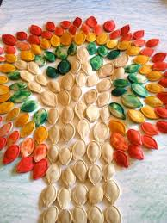 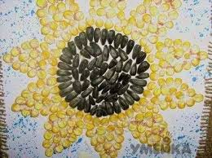

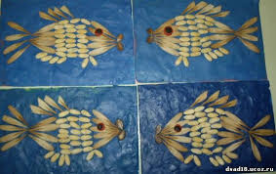 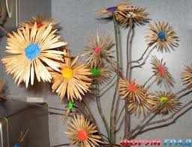

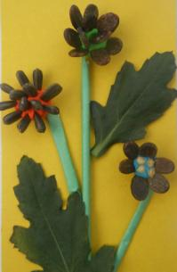 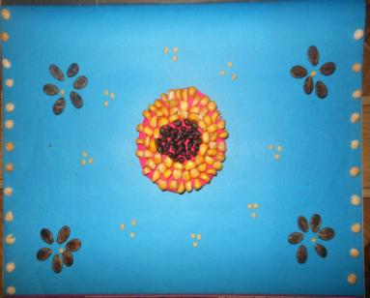

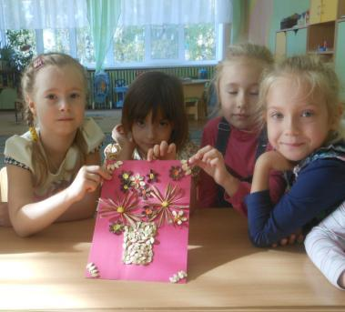

*Коллекция семян*

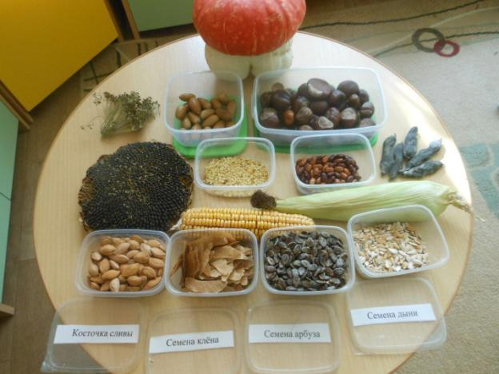

*От семечка до взрослого растения*

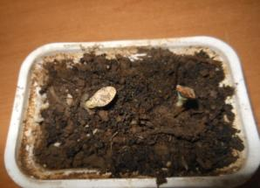 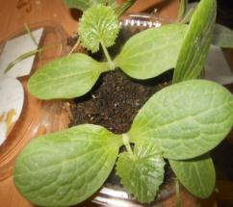

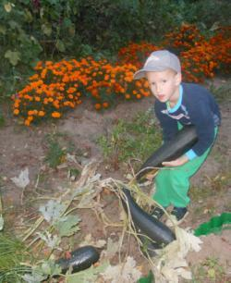 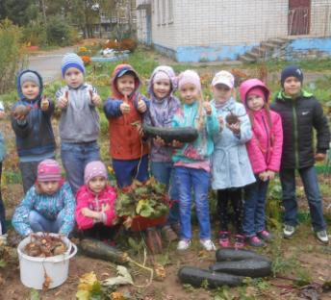

*Рассматриваем семена*

